客廳
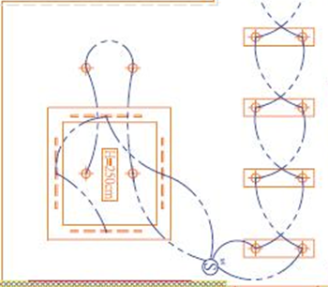
37
36

38

8

10
9
11
39
40
高架地板上(30CM)
天花板(面下)
天花板(面上)
天花板(面下)
天花板(面上)
高架地板上(30CM)
天花板(面下)
天花板(面上)

餐廳

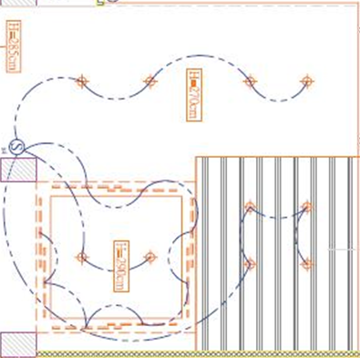
20
21

17
18

12
19
13
1
3
2
14
16
15

主臥室
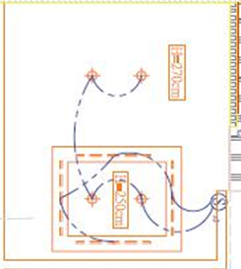
6
7
30
32
31

33

34
35

高架地板上(30CM)
天花板(面下)
天花板(面上)

小臥室

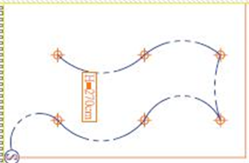
4
5
26
25
23

24

27
22

高架地板上(30CM)
天花板(面下)
天花板(面上)

浴室

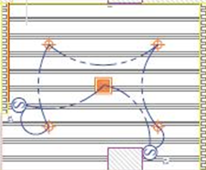

29
28

高架地板上(30CM)
天花板(面下)
天花板(面上)
高架地板上(30CM)

會議室

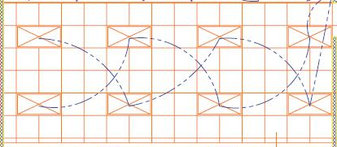

43

41
42

高架地板下

行政室
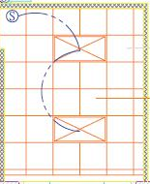
高架地板上(30CM)

44

45

高架地板下

展示室
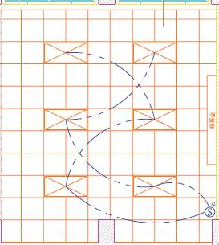
50
49

48

46
47

高架地板上(30CM)
高架地板下

高架地板上(30CM)

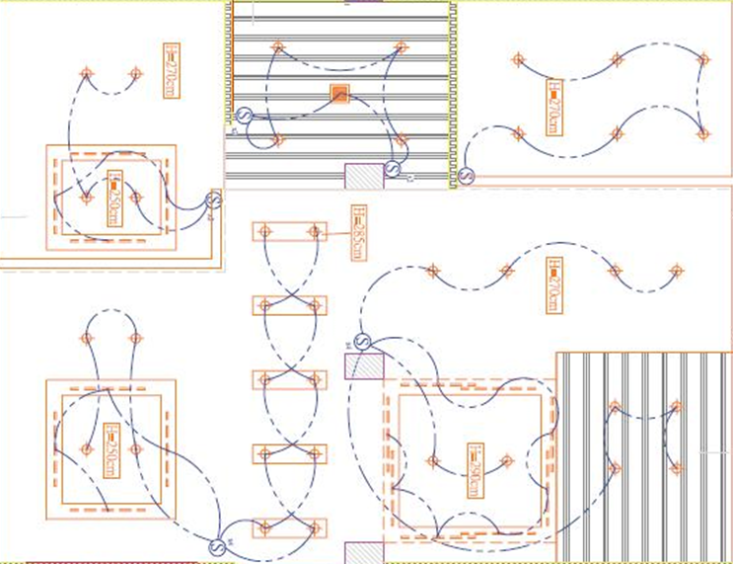
6
4
5
7

8
10
9
11
1
3
2

天花板(面下)

30
32
26
27
22
23
24

33
29
28

20
21
34
35

37
36

17
38
18

12
19

13

14
16
39
40

天花板(面上)

25
31
15

